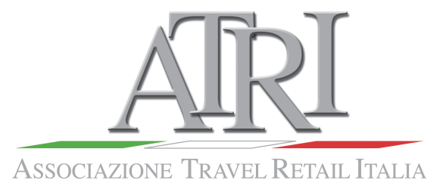

L’obbligo di innovare: ICT nel travel retail

Roma, Giovedi’ 26 novembre 2015
h 10.30-13.30
Confindustria, ingresso Viale Astronomia 30, piano rialzato, sala H

10.30 Apertura dei lavori
Fulvio Fassone, presidente, Atri
Antonio Barreca, direttore, Federturismo

10.45 Introduce e modera
Luigi Troiani, vice presidente, Atri

10.50 Relazioni
Mara Marzocchi, Cofounder, Codemotion Italia: “Innovazione, velocità e creatività: hackathon e nuove tecnologie per il travel retail”
11:10 Stéphanie Metz Thevenod, Executive Vice President, Marketing Duty Free
Global, Lagardere Travel Retail, “Digital strategy in Duty Free & Fashion of the Group Lagardere Travel Retail”.
11:30 Noemi De Santis, Direttore Comunicazione, Giunko Srl, “Junker, l’app che fa la differenziata in un blip”
11:45 Guy Gaash, Ceo & Founder, Shopnfly, “Pre-Travel Shopping”
12:10 Floriana Chiarello, Head of Demand Management, AdR, “La tecnologia applicata al miglioramento dell'esperienza del passeggero: la visione di AdR"

12:35 Question Time
Esperienze degli Associati a confronto
Domande & Risposte dei relatori

13:20 Conclusioni
Fulvio Fassone, presidente, Atri

13:30 Colazione
(sala L, accanto a sala H) in collaborazione con Federturismo.
Vini, Limoncino e grappe, gentilmente offerti da Bottega SpA
Mr. Donuts gelato, gentilmente offerto da Toschi Vignola Srl

